Dragi učenici,
Nadam se da ste se odmorili i da ste spremni za nastavak našeg školovanja na daljinu.
Današnji sat iskoristit ćemo za ponavljanje:
https://hr.izzi.digital/DOS/109/141.html

Otvorite Izzi -Unit 4 Animals -Let's check
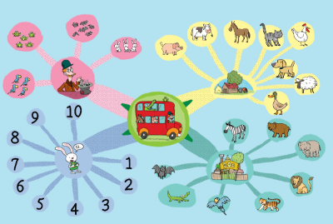
Ponovite životinje tako što ćete kliknuti na njih u mapi i ponoviti za zvučnim zapisom
Zadatak 1 -povuci slovo da „napišeš” naziv životinje
Zadatak 2 -memory -pronađite parove
Zadatak 3 -klikni na sliku i pronađi točan naziv životinje
Danas nema dz!

